

МIНIСТЕРСТВО ОСВIТИ І НАУКИ УКРАЇНИ

НАЦІОНАЛЬНИЙ ТЕХНІЧНИЙ УНІВЕРСИТЕТ УКРАЇНИ

“КИЇВСЬКИЙ ПОЛІТЕХНІЧНИЙ ІНСТИТУТ

ІМЕНІ ІГОРЯ СІКОРСЬКОГО”

Факультет прикладної математики

Кафедра програмного забезпечення комп’ютерних систем

**Лабораторна робота №3**

з дисципліни “Бази даних”

тема “Засоби оптимізації роботи СУБД PostgreSQL”

|  |  |  |
| --- | --- | --- |
| Виконав  студент II курсу  групи КП-93  Шевляков Андрій Олексійович |  | Перевірив  “” “вересня” 2020р.  викладач  Петрашенко Андрій Васильович |

Київ 2020

Варіант 26

**Метою роботи** є здобуття практичних навичок використання засобів оптимізації СУБД PostgreSQL.

**Завдання** роботи полягає у наступному:

1. Перетворити модуль “Модель” з шаблону MVC лабораторної роботи №2 у вигляд об’єктно-реляційної проекції (ORM).
2. Створити та проаналізувати різні типи індексів у PostgreSQL.
3. Розробити тригер бази даних PostgreSQL.
4. Схема БД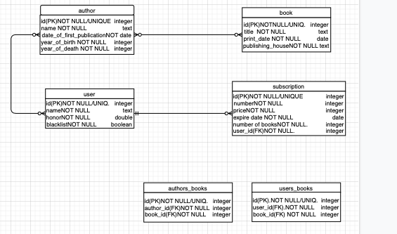

Відповідні ORM класи

Author

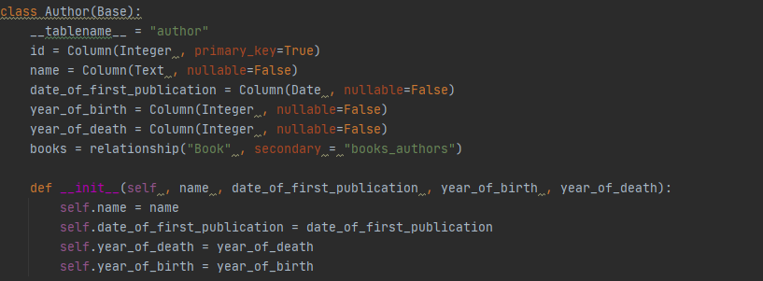

Book

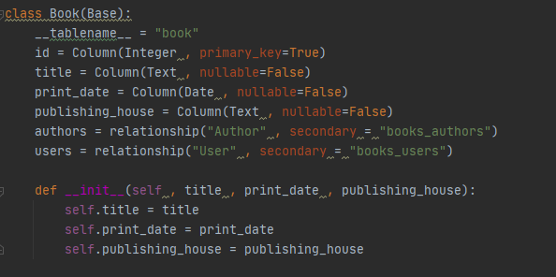

Books_authors

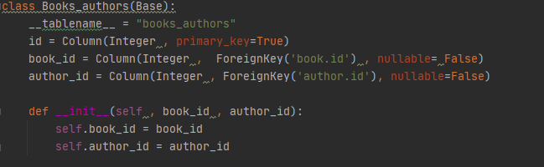

User

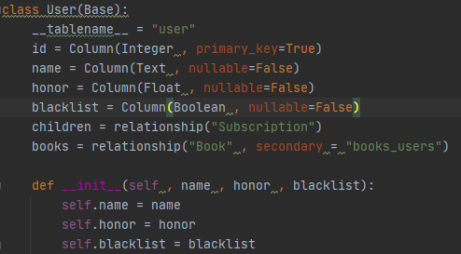

Subscription

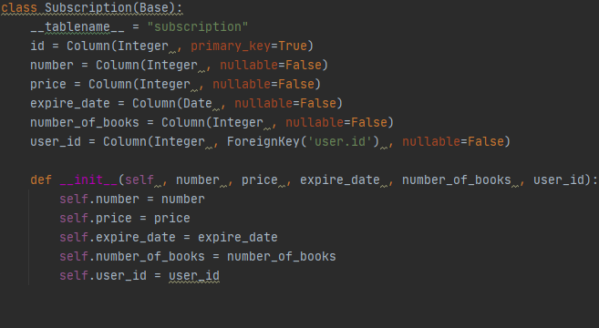

books_users

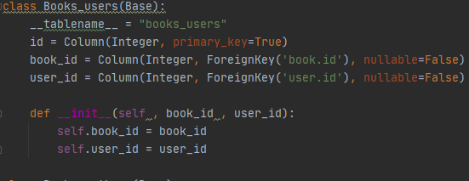

Деякі приклади ORM запитів

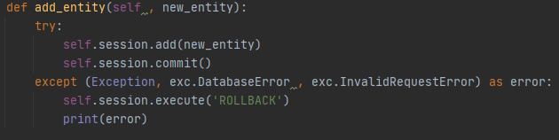

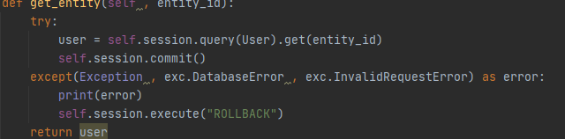

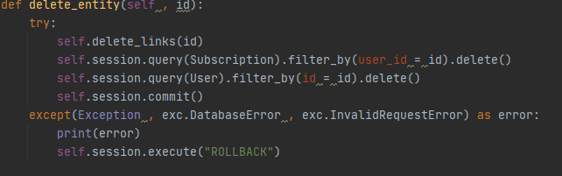

Команда створення BTree індексу



Приклади запитів

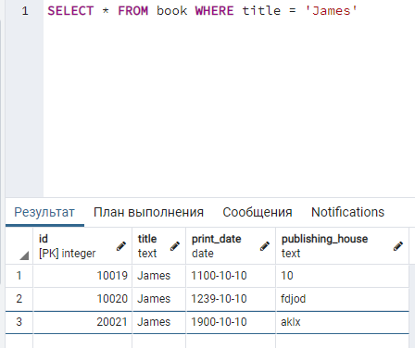

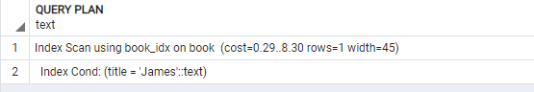

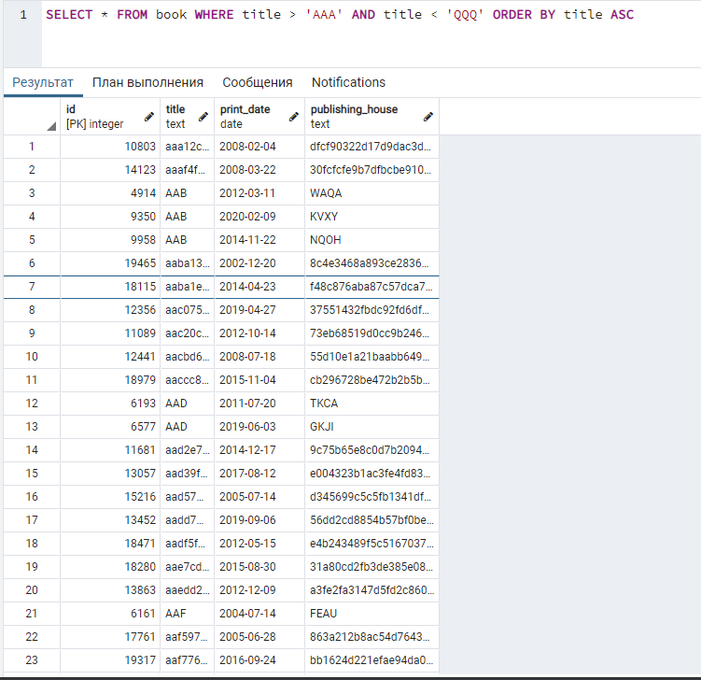

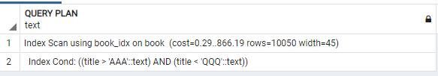

Команда створення BRIN індексу(Оскільки дані в моїх таблицях не підходять під раціональне використання даного індексу, була створена тестова таблиця із 20000 записами поточного часу та рандомізованого цілого числа)



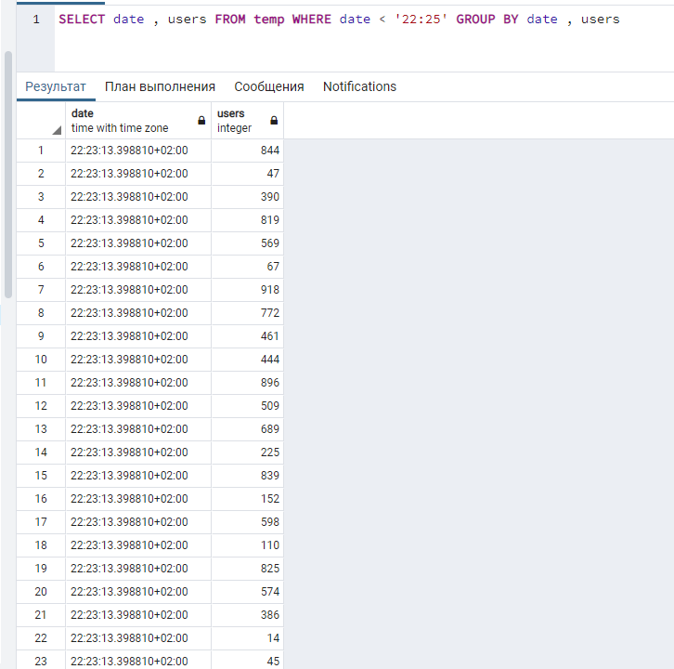

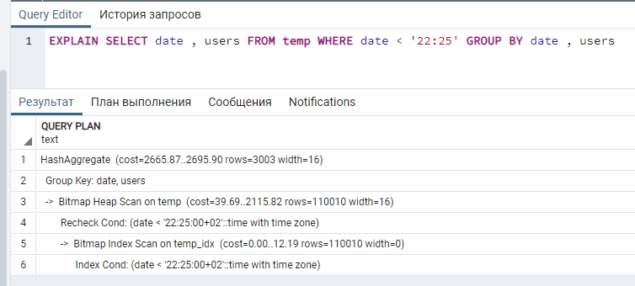

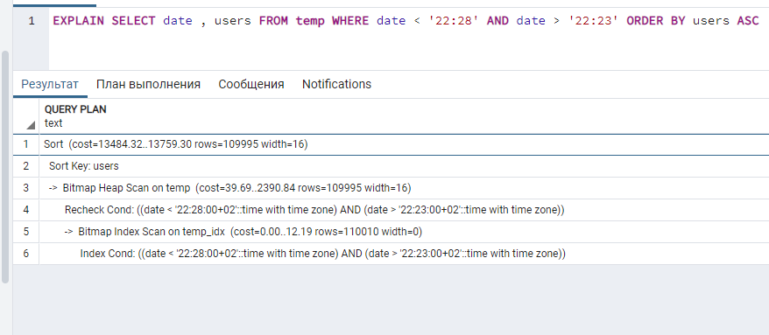

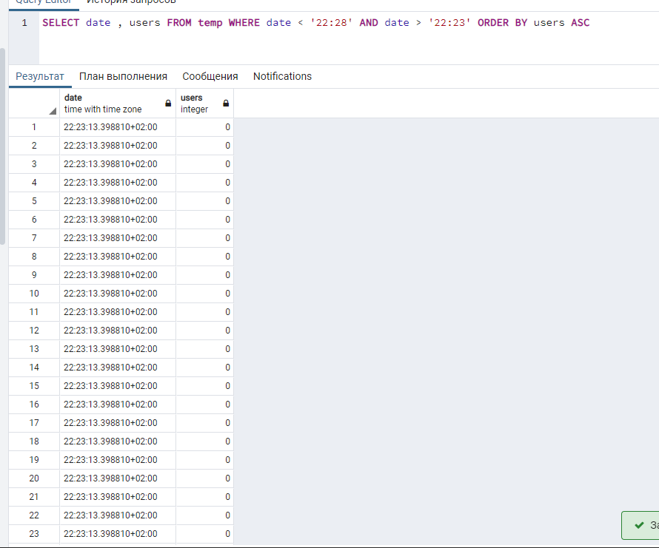

У даних випадках індекси прискорюють виконання запиту, оскільки були обрані раціональні поля для індексування. Для Btree раціонально використовувати поля з великим «розкидом» значень для зручної побудови бінарного дерева, особливістю якого є константний час пошуку елемента у гілках. Недоречно його використовувати його при малої кількості даних та упорядкованих даних. Натомість BRIN створює «сторінки» значень де помічає мінімальне та максимальне значення на сторінці, що пришвидчує пошук відсортованих даних, та даних де можна чітко виділити діапазон на мін-макс. Недоречно використовувати якщо дані неможливо укласти у сторінки(розкиданий діапазон значень).

1. Текст тригерної функції before update

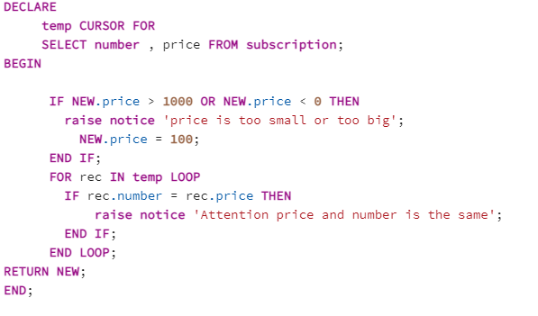

Текст тригерної функції before delete

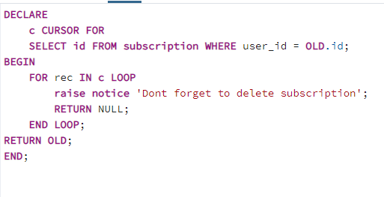

Інформація до виклику тригера

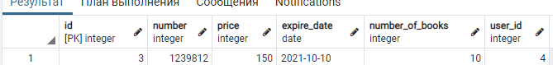

Вивід

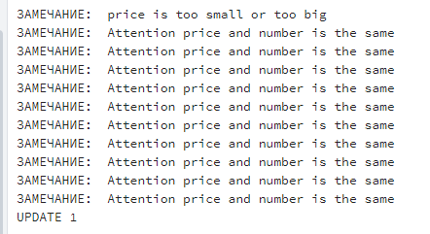

Зміни



Виклики тригеру before_delete

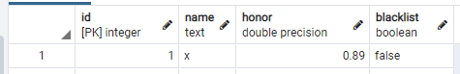

Дані зв'язані зв'язком один до багатьох до таблиці subscription

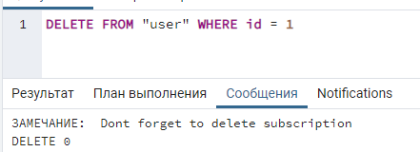

При виконанні даного запиту повинно було б видати помилку, бо наявні зв’язки у підлеглій таблиці. Натомість тригер оброблює інформацію і не дає видалити, виводячи попередження

При правильному видаленні запит виконується

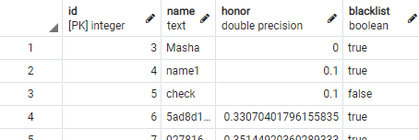

Відсутня строка із id = 1

Контрольні питання:

* 1. ORM – це технологія програмування, яка створює віртуальну базу даних, яка є відображенням таблиць баз даних у формі класів. Виконує функцію перетворення таблиць у об’єкти класів та навпаки, для зручного використання у ОО мовах програмування. Також спрощує використання методів для роботи із БД.
  2. Для Btree раціонально використовувати поля з великим «розкидом» значень для зручної побудови бінарного дерева, особливістю якого є константний час пошуку елемента у гілках. Недоречно його використовувати його при малої кількості даних та упорядкованих даних. Натомість BRIN створює «сторінки» значень де помічає мінімальне та максимальне значення на сторінці, що пришвидчує пошук відсортованих даних, та даних де можна чітко виділити діапазон на мін-макс. Недоречно використовувати якщо дані неможливо укласти у сторінки(розкиданий діапазон значень).

GIN індексує не атомарні дані, а ті, які складаються із декількох елементів. Індексуються окремі елементи. Доречно використовувати його, наприклад у повнотекстовому пошуку

Hash – хеш-таблиця , яка використовує функції хешування для створення індексу, який відповідає індексованому значенню.

Доречно використовувати при пошуку та порівнянні великих значень

* 1. Тригери викликаються БД при певних обставинах (before update , after delete тощо) для обробки виключних ситуацій, виконання необхідних дій після\до дії, для запису та створення нових таблиць для подальшого аналізу даних та надання додаткової інформації від БД. Тригери прив’язують функції до виконання певних запитів

**Висновки:**

У даній лабораторній роботі було виконано ознайомлення із технологією ORM, створення БД на основі неї, та виконання CRUD операцій. Відбулося ознайомлення із індексуванням БД, та реалізованими індексами у PostgreSQL таких як BRIN, BTree тощо.

Також були створені тригери, та функції мовою SQL для обробки виконання запитів.